KEMAMPUAN MENULIS PERMULAAN MELALUI LATIHAN KOORDINASI GERAK MATA DAN TANGAN PADA MURID CEREBRAL PALSY JENIS
SPASTIK KELAS DASAR II DI SLB-BC YAPALB MAKASSAR

SKRIPSI

Diajukan Untuk Memenuhi Syarat Persyaratan Guna Memperoleh Gelar Sarjana Pendidikan Pada Program Pendidikan Luar Biasa
Strata Satu Fakultas Ilmu Pendidikan
Universitas Negeri Makassar

Oleh :
FEBY SRI RAHAYU ANANDA
1245040086

JURUSAN PENDIDIKAN LUAR BIASA
FAKULTAS ILMU PENDIDIKAN
UNIVERSITAS NEGERI MAKASSAR
2019

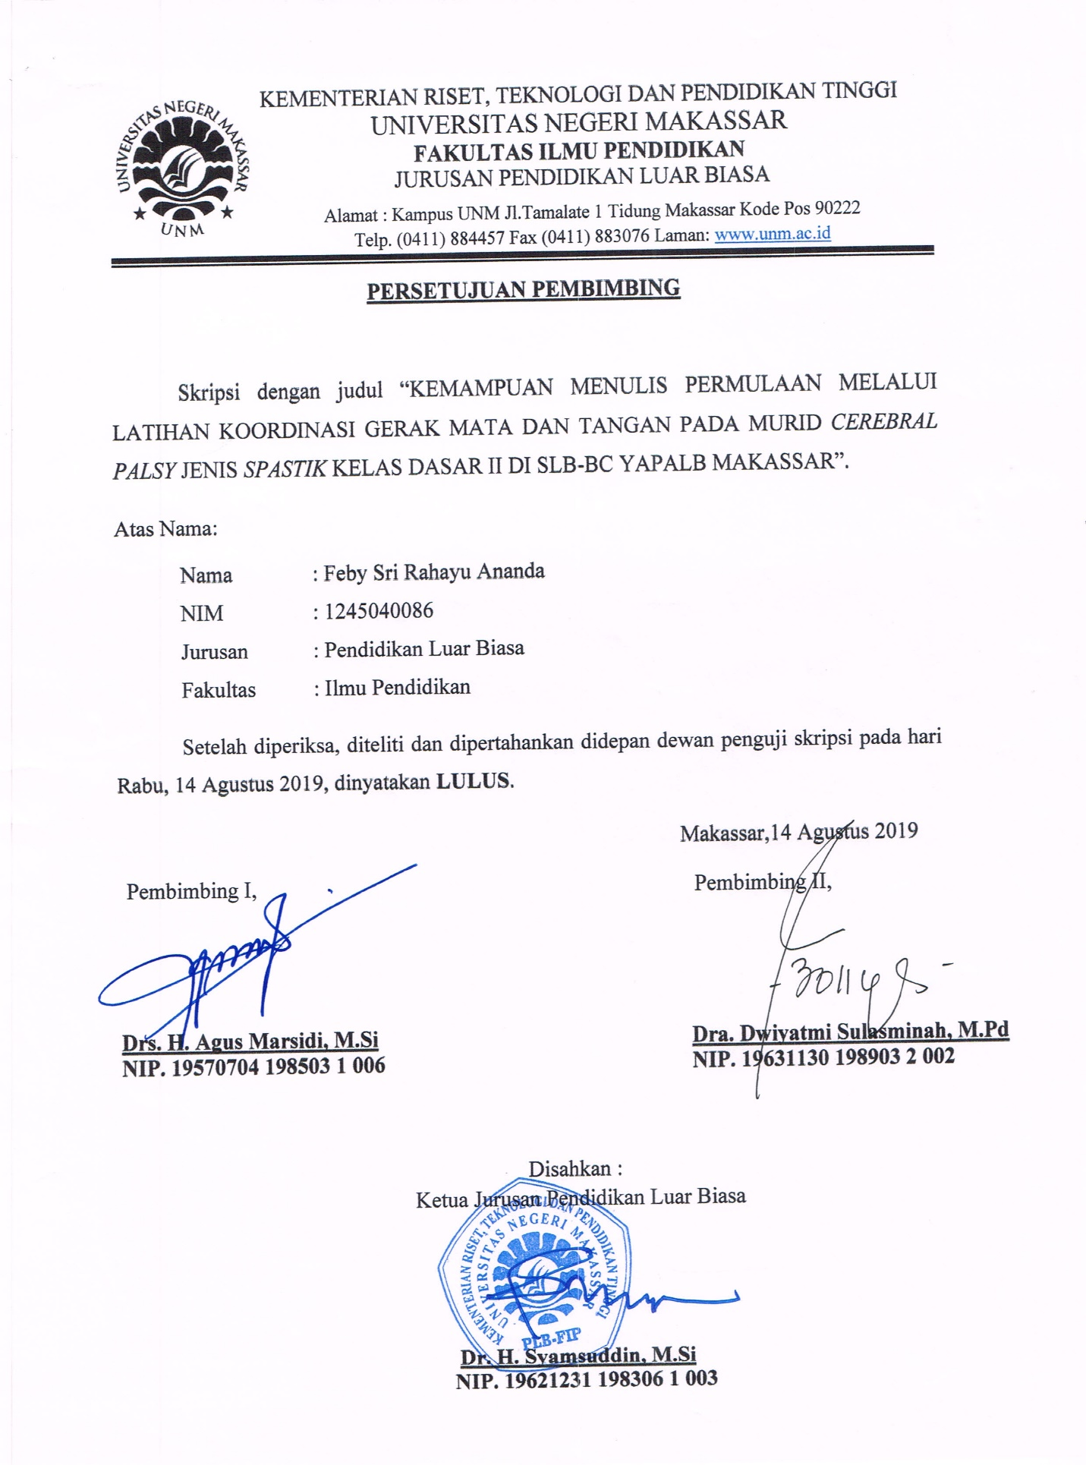
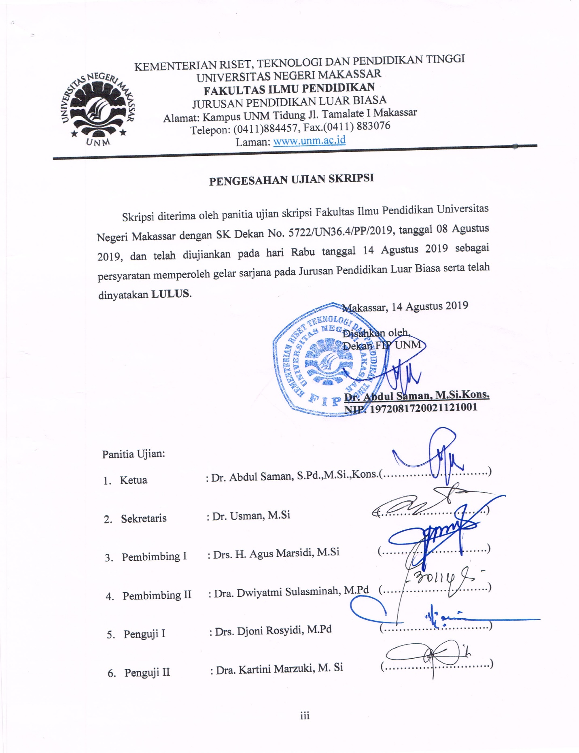

PERNYATAAN KEASLIAN SKRIPSI

Saya yang bertanda tangan di bawah ini:
N a m a | : Feby Sri Rahayu Ananda
N I M | :1245040086
Fakultas | : Ilmu Pendidikan
Jurusan | : Pendidikan Luar Biasa
Judul skripsi | :  “Kemampuan Menulis Permulaan Melalui Latihan Koordinasi Gerak Mata dan Tangan Pada Murid Cerebral Palsy Jenis Spastik Kelas Dasar II di SLB-BC YAPALB Makassar”

Menyatakan dengan sebenarnya bahwa skripsi yang saya tulis ini benar merupakan hasil karya saya sendiri dan bukan merupakan pengambil alihan tulisan atau pikiran orang lain yang saya akui sebagai hasil tulisan atau pikiran sendiri.
Apabila dikemudian hari terbukti atau dapat dibuktikan bahwa skripsi ini hasil jiplakan atau mengandung unsure plagiat,maka saya bersedia menerima sanksi atas perbuatan tersebut sesuai ketentuan yang berlaku.
Makassar, oktober 2017
Yang membuat pernyataan,

Feby Sri Rahayu Ananda
1245040086

MOTO DAN PERUNTUKAN

Life is believing in Allah and Loving People. That’s it
(Hidup Adalah Kepercayaan Kepada Allah SWT dan Menyanyangi Sesama. Itu saja)

(Feby Sri Rahayu Ananda, 2017)

Dengan Segala Kerendahan Hati
Kuperuntukkan Karya ini
Kepada Ayahanda, Ibunda yang Tercinta
Yang dengan Tulus dan Ikhlas Selalu Berdoa dan Membantu
Baik Moril Maupun Materil demi Keberhasilan Penulis

Semoga ALLAH SWT Memberikan Rahmat dan Karunia-Nya

ABSTRAK

FEBY SRI RAHAYU ANANDA,2019.Kemampuan Menulis Permulaan melalui Latihan Koordinasi Gerak Mata dan Tangan Pada Murid Cerebral Palsy Jenis Spastik Kelas Dasar II di SLB-BC YAPALB Makassar.Skripsi.Dibimbing oleh Drs.H.Agus Marsidi, M.Si dan Dra.Dwiyatmi Sulasminah,M.Si. Jurusan Pendidikan Luar Biasa Fakultas Ilmu Pendidikan Universitas Negeri Makassar.

Penelitian ini mengkaji tentang kemampuan menulis permulaan pada murid cerebral palsy jenis spasik yang mengalami hambatan dalam menulis permulaan. Rumusan masalah dalam penelitian ini adalah“ 1.)Bagaimanakah peningkatan kemampuan menulis permulaan murid cerebral palsy kelas dasar II di SLB BC-YAPALB Makassar sebelum dan sesudah diberikan latihan koordinasi gerak mata dan tangan? 2.)Bagaimanakah kemampuan menulis permulaan murid cerebral palsy kelas dasar II dengan latihan koordinasi gerak mata dan tangan di SLB BC-YAPALB Makassar?.Tujuan penelitian ini adalah“1.)Untuk mengetahui peningkatan kemampuan menulis permulaan murid cerebral palsy kelas dasar II di SLB BC-YAPALB Makassar sebelum dan sesudah diberikan latihan koordinasi gerak mata dan tangan. 2.)Untuk mengetahui kemampuan menulis permulaan murid cerebral palsy kelas dasar II dengan latihan koordinasi gerak mata dan tangan di SLB BC-YAPALB Makassar.Pendekatan penelitian yang digunakan adalah kuantitatif dan jenis penelitian eksperimen dalam bentuk Single Subject Research (SSR). Subyek dalam penelitian ini adalah murid cerebral palsy jenis spastik kelas dasar II.Teknik pengumpulan data yang digunakan adalah tes perbuatan dan dokumentasi.Data yang diperoleh dianalisis melalui statistik deskriptif dan ditampilkan dalam bentuk presentase dan grafik.Hasil penelitian disimpulkan bahwa pada fase baseline 1 (A₁) atau sebelum treatment latihan koordinasi gerak mata dan tangan berada pada pada kategori kurang, dimana murid belum mampu menulis permulaan, untuk itu peneliti melakukan latihan koordinasi gerak mata dan tangan, sehingga pada intervensi (B) berada pada kategori cukup, sedangkan pada baseline-2 (A₂) yaitu setelah melakukan latihan koordinasi gerak mata dan tangan berada pada kategori baik karena murid dapat menulis permulaan huruf abjad dan kata.

PRAKATA
Segala puji dan syukur penulis ucapkan kehadirat Allah SWT pencipta alam semesta atas limpahan rahmat, karunia dan kekuatan yang dianugrahkan kepada penulis.Setiap nikmat waktu, pikiran dan tenaga yang tiada terukur yang diberikan sehingga skripsi ini dapat diselesaikan dari waktu yang telah di targetkan sebelumnya. Shalawat dan Salam semoga senantiasa tercurah kepada junjungan dan tauladan kita, baginda Muhammad Rasulullah SAW.
Sebagai seorang hamba yang berkemampuan terbatas dan tidak lepas dari dosa, tidak sedikit kendala yang dialami oleh penulis dalam penyusunan skripsi ini. Berkat pertolongan dari-Nya dan berbagai pihak yang telah banyak membantu baik secara moril maupun materil serta motivasinya langsung maupun tidak langsung sehingga kendala tersebut dapat diatasi. Oleh karena itu dalam kesempatan ini penulis mengucapkan banyak terimakasih kepada keluarga besarku yang ada di Jeneponto, terutama kepada Ayahanda Islamuddin, Ibunda Rahmatia, kakakku Nita sri dewi ningsi,SE yang selalu memberikan dukungan moril maupun materil kepadaku hingga saat ini dan juga penulis mengucapkan banyak terima kasih kepada Drs. H.Agus Marsidi,M.Si Pembimbing I dan Dra.Dwiyatmi Sulasminah, M.Pd pembimbing II yang ditengah kesibukkannya telah meluangkan waktu, tenaga, dan pikiran dengan memberikan bimbingan dan dorongan dengan penuh keikhlasan dan kesabaran dalam penyusunan skripsi ini hingga selesai. Tak lupa juga penulis mengucapkan banyak terima kasih kepada :
- Prof. Dr. H. Husain Syam,M.TP Rektor Universitas Negeri Makassar, yang telah memberi peluang untuk mengikuti proses perkuliahan pada Program Studi Pendidikan Luar Biasa (PLB) Fakultas Ilmu Pendidikan UNM.
- Dr. Abdul Saman,M.Si.Kons Dekan; Dr.Mustafa,M.Si.Kons PD.I; Dr.Pattaufi,M.Si PD. II; Dr. H. Ansar,M.Si PD. III, yang telah memberikan layanan akademik, administrasi dan kemahasiswaan selama proses pendidikan dan penyelesaian studi.
- Dr.H.Syamsuddin,M.Si Ketua Jurusan Program Studi PLB FIP UNM ; Dr.Usman,M.si Sekretaris dan Dra.Dwiyatmi Sulasminah,M.Pd Ketua Laboratorium Program Studi PLB FIP UNM, yang dengan penuh perhatian memberikan bimbingan dan memfasilitasi penulis selama proses perkuliahan.
- Bapak dan Ibu Dosen Jurusan Pendidikan Luar Biasa Fakultas Ilmu Pendidikan Universitas Negeri Makassar yang telah banyak memberikan ilmu yang sangat berguna bagi penulis.
- Sumiati Ake,S.Pd,M.Pd Kepala Sekolah SLB-BC YAPALB Makassar yang telah memberikan izin dan menerima penulis untuk melakukan penelitian di sekolah tersebut. Ibu Nurhayati.P,S.Pd selaku wali kelas II tunadaksa yang telah bersedia membimbing dan mengarahkan penulis selama penelitian.
- Ucapan terima kasih banyak untuk Drs.Djoni Rosyidi,M.Si penguji I, Dr.Kartini Marzuki,M.Si penguji II.
- Bapak dan Ibu Pegawai /Tata Usaha FIP UNM, atas segala perhatiannya dan layanan akademik, administrasi, dan kemahasiswaan sehingga perkuliahan dan penyusunan Skripsi berjalan lancar.
- Awayundu Said,S.Pd,M.Pd Staf Administrasi Jurusan Pendidikan Luar Biasa FIP UNM Makassar yang telah memberikan motivasi dan pelayanan administrasi selama menjadi mahasiswa sampai penyelesaian studi.
- Sahabat-Sahabatku Dayanti A.Syahrir,S.Pd, Sriwati,S.Pd, Erniwati.Y,S.Pd,Amalia ahsan,S.Pd, Sri karmila sari, Nofitasari dewi,S.Pd serta untuk teman-teman keluarga besar Pendidikan Luar Biasa angkatan 2012 yang telah berjuang bersama-sama selama menjalani pendidikan. Akhirnya kepada semua pihak yang telah membantu dan tidak sempat disebut namanya, penulis mengucapkan terima kasih. Semoga segala bantuan, dukungan, dan kerjasamanya dapat menjadi amal ibadah di sisi-Nya. Amin
Wassalamu Alaikum Warahmatullahi Wabarakatuh.

DAFTAR ISI
Halaman
HALAMAN JUDUL i
PERSETUJUAN PEMBIMBING ii
PERNYATAAN KEASLIAN SKRIPSI iii
MOTO DAN PERUNTUKAN iv
ABSTRAK v
PRAKATA vi
DAFTAR ISI x
DAFTAR TABEL xi
DAFTAR GAMBAR xii
DAFTAR GRAFIK xiii
DAFTAR LAMPIRAN xiv
BAB I PENDAHULUAN 1
- Latar Belakang 1
- Rumusan Masalah 6
- Tujuan Penelitian 7
- Manfaat Penelitian 7
BAB II KAJIAN PUSTAKA, KERANGKA PIKIR DAN PERTANYAAN
PENELITI 9
- Tinjauan Pustaka 9
- Kerangka Pikir 36
- Pertanyaan Penelitian 38
BAB III METODE PENELITIAN 39
- Pendekatan dan Jenis Penelitian 39
- Variabel dan Desain Penelitian 39
- Definisi Operasional 42
- Subjek Penelitian 43
- Teknik Pengumpulan Data 43
- Teknik Analisis Data 45
BAB IV HASIL PENELITIAN DAN PEMBAHASAN 53
- Profil Subjek 53
- Hasil Penelitian 53
- Analisis Data 57
- Pembahasan 77
BAB V KESIMPULAN DAN SARAN 82
- Kesimpulan 82
- Saran 82
DAFTAR PUSTAKA 84
LAMPIRAN 86
RIWAYAT HIDUP 186

DAFTAR TABEL
Tabel  3.1  4.1  4.2  4.3  4.4  4.5  4.6  4.7  4.8  4.9  4.10  4.11  4.12  4.13  4.14  4.15 | Judul  Kriteria Pengambilan Kesimpulan/keputusan  Data Skor Kemampuan Menulis Permulaan  Data Hasil Baseline 1 (A1), Intervensi (B), Baseline 2 (A2) Nilai Kemampuan Menulis Permulaan  Panjang Kondisi Kemampuan Menulis Permulaan  Kecenderungan Arah Kemampuan Menulis Permulaan Pada Kondisi Baseline 1 (A1), Intervensi (B), Baseline 2 (A2)  Kecenderungan Stabilitas Kemampuan Menulis Permulaan  Kecenderungan Jejak Data Kemampuan Menulis Permulaan  Level Stabilitas dan Rentang Kemampuan Menulis Permulaan  Perhitungan Perubahan Level Kemampuan Menulis Permulaan  Perubahan Level Kemampuan Menulis Permulaan  Rangkuman Hasil Analisis Visual dalam Kondisi Kemampuan Menulis Permulaan  Jumlah Variabel yang diubah dari Kondisi Baseline (A) ke Intervensi (B)  Perubahan Kecenderungan dan Efeknya Pada Kemampuan Menulis Permulaan  Perubahan Stabilitas Kemampuan Menulis Permulaan  Perubahan Level Kemampuan Menulis Permulaan  Rangkuman Hasil Analisis Antar Kondisi Kemampuan Menulis Permulaan | Halaman  43  55  55  58  60  66  66  67  68  68  69  71  72  72  73  75

DAFTAR GAMBAR  Gambar  2.1  3.1  3.2 | DAFTAR GAMBAR  Judul  Skema Langkah-langkah Penelitian  Prosedur Desain A-B-A  Kompenon-Komponen Grafik | Halaman  38  42  50

DAFTAR GRAFIK
Grafik  4.1  4.2  4.3  4.4  4.5  4.6  4.7 | Judul  Kemampuan Menulis Permulaan Baseline 1 (A1), Intervensi (B), dan Baseline 2 (A2)  Kecenderungan Arah Kemampuan Menulis Permulaan Pada Kondisi Baseline 1 (A1), Intervensi (B), Baseline 2 (A2)  Kecenderungan Stabilitas Kondisi Baseline 1 (A1) Kemampuan Menulis Permulaan  Kecenderungan Stabilitas Kondisi Intervensi (B) Kemampuan Menulis Permulaan  Kecenderungan Stabilitas Kondisi Baseline 2 (A2) Kemampuan Menulis Permulaan  Data Overlap Kondisi Baseline 1 (A1) ke Intervensi (B)  Data Overlap Kondisi Intervensi (B) ke Baseline 2 (A2) | Halaman  57  59  62  64  65  74  75
DAFTAR LAMPIRAN

Lampiran  1.  2.  3.  4.  5.  6.  7.  8.  9  10 | Judul  Kurikulum Mata Pelajaran Bahasa Indonesia kelas II Semester 1  Rencana Pelakasanaan Pembelajaran (RPP)  Kisi-Kisi Instrumen Penelitian  Lembar Tes Kemampuan  Lembar Latihan  Lembar Tes Latihan Kemampuan  Data Hasil Tes Siswa  Format validasi  Dokumentasi Penelitian  Surat – surat Penelitian | Halaman  86  87  93  94  142  147  171  173  177  183

